Практическая работа
Работа с системой контроля версий Git и удалённым репозиторием GitHub
Выполнил: студент группы __________
Проверил: ______________________
2026

Цель работы
Инициализировать локальный репозиторий Git, выполнить полный цикл операций с файлами проекта (добавление файлов, индексация изменений и создание коммитов), установить связь с удалённым репозиторием на сервисе GitHub и оформить последовательное описание выполненных шагов в виде отчёта.
Среда и инструменты
Операционная система Windows. Система контроля версий Git версии 2.55.0.windows. Учётная запись на сервисе GitHub: Tooseyache32. Рабочий каталог: C:\Users\Administrator\Desktop\новая 7. Содержимое каталога: проект «Разделение ролей» (сервер Express с ролями, страницы, стили, скриншоты и отчёт по предыдущей практической работе), README и вспомогательные файлы.
Выполнение работы
Инициализация локального репозитория
В корне рабочего каталога выполнена команда инициализации. Git создала скрытый каталог .git, в котором хранятся все данные репозитория: история коммитов, настройки, индекс и ссылки на удалённый сервер.
C:\Users\Administrator\Desktop\новая 7> git init
Initialized empty Git repository in C:/Users/Administrator/Desktop/новая 7/.git/
Команда git status показала, что рабочий каталог содержит незафиксированные файлы, а текущая ветка называется master.
Создание файла исключений
Чтобы зависимости проекта не попадали в историю версий, создан файл .gitignore со списком исключений.
node_modules/
*.log
desktop.ini
Добавление файлов проекта и создание первых коммитов
Файлы проекта добавлены в индекс (область подготовки изменений) и зафиксированы первым коммитом. Индексация выполнена поэтапно: отдельно исходный код, затем скриншоты, затем отчёт, чтобы история наглядно отражала логику работы.
git add .gitignore "Разделение ролей/server.js" "Разделение ролей/package.json" "Разделение ролей/package-lock.json" "Разделение ролей/public/"
git commit -m "Проект Express + express-session: роли user, moderator, admin"
[master (root-commit) 1a974df] Проект Express + express-session: роли user, moderator, admin
9 files changed, 1099 insertions(+)
Далее добавлены скриншоты проверки работы ролей и кода в редакторе, после чего созданы ещё два коммита.
git add "Разделение ролей/скриншоты"
git commit -m "Скриншоты: проверка ролей в браузере и код в VS Code"
[master ad499a5] Скриншоты: проверка ролей в браузере и код в VS Code
13 files changed, 0 insertions(+), 0 deletions(-)
git add "Разделение ролей/Практическая работа - Разделение ролей - Отчет.docx"
git commit -m "Отчёт по практической работе (разделение ролей)"
[master af819b6] Отчёт по практической работе (разделение ролей)
1 file changed, 0 insertions(+), 0 deletions(-)
Индексация изменений
Затем в каталог добавлен файл README с описанием проекта и командами запуска, который отправлен в репозиторий отдельным коммитом. После этого файл README был изменён: дополнен разделами о структуре проекта и о проверке доступа. Изменённый файл команда git status пометила символом M, а команда git diff показала различия между рабочей копией и последним коммитом. Изменения повторно проиндексированы и зафиксированы.
git add README.md
git commit -m "README: описание проекта и запуска"
[master 8e6dcec] README: описание проекта и запуска
1 file changed, 12 insertions(+)
После редактирования README выполнены команды:
git status --short
M README.md
git diff --stat
README.md | 12 ++++++++++++
1 file changed, 12 insertions(+)
git add README.md
git commit -m "README: структура проекта и проверка доступа"
[master bc5ba6b] README: структура проекта и проверка доступа
1 file changed, 12 insertions(+)
Просмотр истории коммитов
Команда git log --oneline кратко выводит все зафиксированные изменения — от последнего коммита к первому.
bc5ba6b README: структура проекта и проверка доступа
8e6dcec README: описание проекта и запуска
af819b6 Отчёт по практической работе (разделение ролей)
ad499a5 Скриншоты: проверка ролей в браузере и код в VS Code
1a974df Проект Express + express-session: роли user, moderator, admin
Создание удалённого репозитория на GitHub
В учётной записи Tooseyache32 на сервисе GitHub через программный интерфейс (запрос POST https://api.github.com/user/repos) создан публичный репозиторий roles-express-session с описанием «Практическая работа: разделение ролей с помощью Express и express-session». Основная ветка удалённого репозитория — main. Адрес репозитория: https://github.com/Tooseyache32/roles-express-session
Связь локального и удалённого репозиториев
Локальному репозиторию задано имя ветки main (переименование командой git branch -m master main), затем добавлена ссылка на удалённый репозиторий и выполнен первый вывод изменений.
git branch -m master main
git remote add origin https://github.com/Tooseyache32/roles-express-session.git
git remote -v
origin https://github.com/Tooseyache32/roles-express-session.git (fetch)
origin https://github.com/Tooseyache32/roles-express-session.git (push)
git push -u origin main
* [new branch] main -> main
branch 'main' set up to track 'origin/main'.
Проверка результата
После вывода команда git status -sb показала, что локальная ветка синхронизирована с удалённой, то есть расхождений нет.
git status -sb
## main...origin/main
Запрос к программному интерфейсу GitHub подтвердил, что на сервере отображаются коммиты локального репозитория (см. рисунки). Файлы проекта, скриншоты и отчёты доступны по адресу репозитория в браузере.
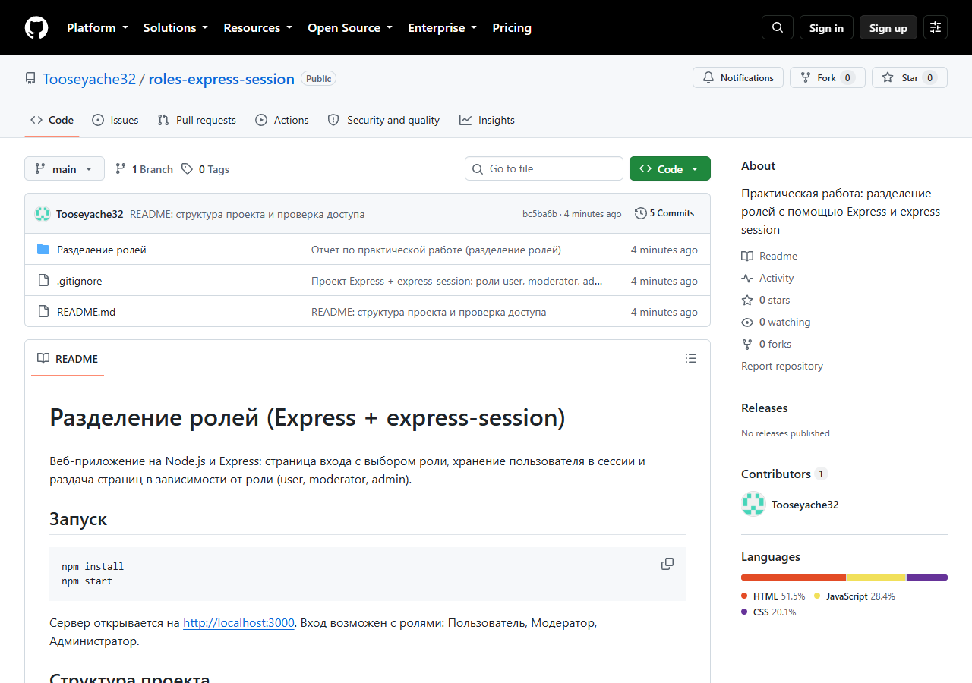
Рисунок 1 — Страница удалённого репозитория на GitHub
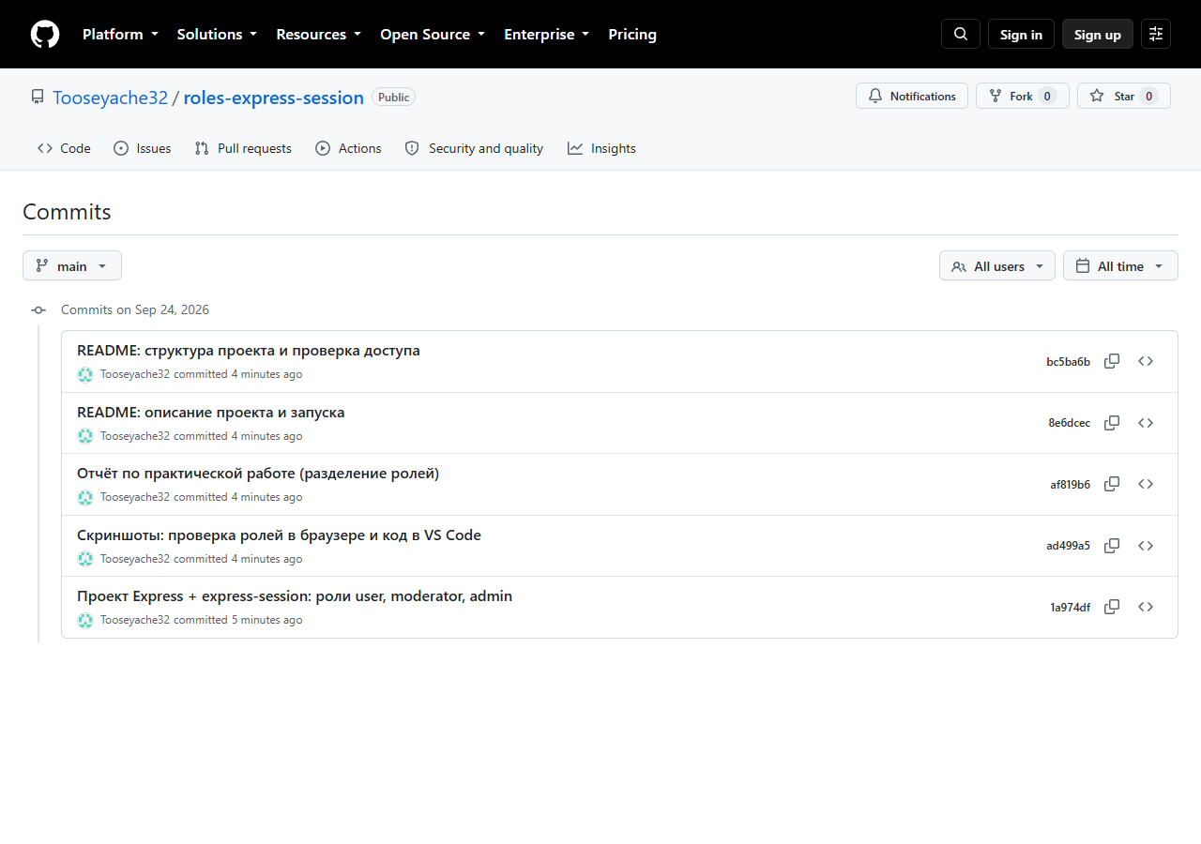
Рисунок 2 — История коммитов на GitHub
Добавление отчёта и финальная отправка
Настоящий отчёт и скриншоты удалённого репозитория добавлены в индекс, оформлены отдельным коммитом и отправлены на сервер повторно командой git push, в результате чего удалённый репозиторий содержит полный комплект материалов работы: исходный код проекта, страницы и стили, скриншоты проверки ролей, отчёт по предыдущей практической работе, описание README и настоящий отчёт.
Ссылка на удалённый репозиторий
https://github.com/Tooseyache32/roles-express-session
Заключение
Работа выполнена полностью. Локальный репозиторий Git инициализирован в рабочем каталоге; файлы проекта проиндексированы и зафиксированы шестью коммитами; изменения README продемонстрированы полным циклом «правка, индексация, коммит»; создан удалённый публичный репозиторий на GitHub; установлены связь с удалённым репозиторием и синхронная отправка ветки main. Итоговые материалы доступны по ссылке, приведённой в отчёте.

